ACADEMIA DE STUDII ECONOMICE BUCUREȘTI

FACULTATEA DE CIBERNETICĂ, STATISTICĂ ȘI INFORMATICĂ ECONOMICĂ

SPECIALIZAREA INFORMATICĂ ECONOMICĂ

*Serii de timp*

**Analiza prețului de închidere a acțiunilor Amazon, Apple și Microsoft pentru anii 2015-2021**

**Coordonator științific**

Prof. univ. dr. APOSTU Simona Andreea

**Studenți**

Coman Claudia Ana-Maria, grupa 1082

Ciobanu Cristina-Maria, grupa 1082

MAI 2023 BUCUREȘTI

**Cuprins**

1. Capitolul teoretic 3

1.1 Literature review 3

1.2 Metodologia cercetării 5

2. Capitolul Aplicativ 6

2.1 Descrierea datelor 6

2.1.1 Date Amazon 6

2.1.2 Date Apple 8

2.1.3 Date Microsoft 10

3. Testarea Stationaritatii si Stationarizarea Seriilor de Timp 12

3.1 Stationarizarea seriei de timp Amazon 12

3.2. Staționarizarea seriei de timp Apple 16

3.3 Staționarizare seriei de timp Microsoft 19

4. Identificarea, estimarea si testarea modelului ARMA potrivit seriilor de timp 22

4.1 Determinarea modelelor ARMA pentru seria diferentiata amazon2 22

4.2 Determinarea modelelor ARMA pentru seria diferentiata apple2 26

4.3 Determinarea modelelor ARMA pentru seria diferențiată microsoft2 30

5. Analiza de cointegrare 34

5.1 Cointegrare Amazon - Apple 34

5.2. Cointegrare Apple - Microsoft 36

5.3 Cointegrare Microsoft – Amazon 38

6. VAR/VECM 40

6.1. Estimare modele VAR(Vectori AutoRegresivi) 40

6.2. Cauzalitate Granger 44

7. Concluzie 45

8. Bibliografie 46

# Capitolul teoretic

# 1.1 Literature review

Acest capitol vizeaza explicarea conceputului de *actiune* si ce reprezinta pretul de inchidere al unei actiuni.

O actiune ( sau stock ) reprezinta, din punct de vedere juridic, dreptul de proprietate al unei cote parte din societatea comerciala care vinde actiunea respectiva. Actiunile reprezintă titluri de valoare emise de companii și care reprezintă o fracțiune din proprietatea și drepturile de vot ale companiei respective. Acestea sunt tranzacționate pe piețele financiare, iar prețul la care se vând sau se cumpără este determinat de cererea și oferta de pe piață.

Prețul de închidere al unei acțiuni este prețul la care acțiunea a fost tranzacționată la sfârșitul unei sesiuni de tranzacționare pe bursă. Acesta este adesea considerat prețul de referință pentru acțiunea respectivă și este utilizat pentru a calcula randamentul zilnic sau pentru a efectua analize tehnice sau fundamentale.

Există numeroase studii care au analizat prețurile de închidere ale acțiunilor și modul în care acestea sunt afectate de factori macroeconomici, evenimente corporative sau informații specifice despre companie. De asemenea, s-au făcut cercetări privind modul în care prețurile de închidere ale acțiunilor sunt influențate de psihologia investitorilor și de comportamentul lor colectiv.

În general, prețurile de închidere ale acțiunilor pot fi considerate un indicator important al performanței companiei și al interesului investitorilor pentru acțiunile respective. Prin urmare, este important pentru investitori și analiști să înțeleagă factorii care influențează prețurile de închidere ale acțiunilor și să utilizeze aceste informații pentru a lua decizii de investiții informate.

În studiul "The Impact of Macroeconomic Factors on Stock Prices" de Asfandyar Yousafzai și colab. (2021) examinează impactul factorilor macroeconomici precum inflația, cursul de schimb și rata dobânzii asupra prețurilor de închidere ale acțiunilor și analizează modul în care aceștia pot afecta performanța companiilor.

Autorii au analizat date din mai multe economii dezvoltate și emergente, precum Statele Unite ale Americii, China, India și Germania, pentru a evalua impactul inflației, cursului de schimb și ratei dobânzii asupra prețurilor de închidere ale acțiunilor.

Rezultatele studiului au arătat că inflația are un impact negativ semnificativ asupra prețurilor de închidere ale acțiunilor, ceea ce înseamnă că o creștere a inflației poate duce la o scădere a valorii acțiunilor companiilor. În ceea ce privește cursul de schimb, rezultatele au fost mai mixte, dar în general, au indicat că o depreciere a monedei naționale poate duce la o creștere a prețurilor acțiunilor.

În cazul ratei dobânzii, autorii au descoperit că există o relație negativă semnificativă între ratele dobânzii și prețurile de închidere ale acțiunilor. Aceasta înseamnă că o creștere a ratelor dobânzii poate duce la o scădere a valorii acțiunilor companiilor. Studiul a ajuns la concluzia că factorii macroeconomici pot avea un impact semnificativ asupra prețurilor de închidere ale acțiunilor și că analiza acestor factori poate fi utilă în luarea deciziilor de investiții.

De asemenea, în articolul "Impact of News on Stock Prices" de Susmita Dutta și colab. (2020) se concentrează pe impactul știrilor pozitive sau negative asupra prețurilor de închidere ale acțiunilor, și pe modul în care acest impact poate influența comportamentul investitorilor. Autorii au analizat datele de știri și prețurile de închidere ale acțiunilor pentru mai multe companii din Statele Unite ale Americii, pentru a determina modul în care diferite tipuri de știri pot afecta prețurile acțiunilor.

Rezultatele studiului au arătat că știrile pozitive au un impact semnificativ asupra prețurilor de închidere ale acțiunilor, ducând la o creștere a valorii acestora. Pe de altă parte, știrile negative au un impact negativ semnificativ asupra prețurilor de închidere ale acțiunilor, determinând o scădere a valorii acestora.

Autorii au descoperit, de asemenea, că investitorii au tendința de a reacționa mai rapid la știrile pozitive decât la cele negative, și că investitorii mai tineri sunt mai sensibili la știrile pozitive și mai puțin la cele negative, comparativ cu investitorii mai în vârstă.

Studiul a ajuns la concluzia că știrile pozitive și negative pot avea un impact semnificativ asupra prețurilor de închidere ale acțiunilor și că analiza acestor știri poate fi utilă în luarea deciziilor de investiții.

# Metodologia cercetării

Pretul unei actiuni este determinat in caz initial de : valoarea companiei impartita la numarul de actiuni pe care asociatii ( din societatea comerciala respectiva ) stabilesc sa le ofere bursei de valori. Dupa listarea companiei la bursa cu pretul initial, pretul unei actiuni se stabileste de catre piata prin cerere si oferta. In cazul in care actionarii decid sa creeze mai multe actiuni, pretul unei actiuni se va recalcula iar datele vor fi ajustate la noile date.

Pretul de inchidere al unei actiuni reprezinta pretul unei actiuni la inchiderea pietei, el fiind pretul de referinta al zilei respective. Majoritatea burselor de valori din lume își desfășoară activitatea de luni pana vineri.

In cadrul acestui proiect am ales sa analizam preturile de inchidere a trei actiuni, ale unor companii ( toate din domeniul IT ) care au avut o dezvoltare vertiginoasa in ultimul deceniu, dezvoltare datorata tehnologizarii accelerate a lumii in care traim. Companiile carora le-am analizat pretul de inchidere a actiunilor sunt : *Amazon, Apple si Microsoft*. Tinem sa precizam ca perioada analizata este 14/05/2015-14/05/2021, fara weekenduri . Datele au fost colectate cu ajutor site-ului https://finance.yahoo.com/

Analizand proiectul din punct de vedere structural, am ales sa impartim lucrarea in sase capitole care expun in mod amanuntit, etapele prin care am trecut, in realizarea acestui proiect. In prima parte ( capitolul doi ) am expus descrierea datelor generale despre fiecare actiune analizata. Mai departe, in capitolul trei am testat stationaritatea si stationarizarea seriilor de timp, urmand ca in capitolul patru sa identificam, estimam si testam modelele ARMA potrivit seriilor de timp. Ultima parte a proiectului consta in analiza de coinitegrare ( capitolul 5 ), urmand ca in ultimul capitol al proiectului sa analiam datele referitoare la cauzalitatea Granger, Var/Vecm precum si descompunerea variantei.

# Capitolul Aplicativ

# 2.1 Descrierea datelor

# 2.1.1 Date Amazon

Figure 1 Statistici descriptive Amazon

In figura 1 putem observa urmatoarele informatii despre setul de date.

* Pretul de inchidere mediu pentru actiunile Amazon in ultimii ani (2015-2021) a fost de 1548.97 $. Mediana imparte setul de date in 2 parti egale, astfel ca 50% din preturile de inchidere inregistrate in ultimii 6 ani au fost peste valoarea de 1569.680 $.
* Pretul maxim de inchidere pentru o actiune inregistrata in perioada mentionata a fost de 3531.450 $, iar pretul minim de inchidere de 421.71. Coeficientul de asimetrie Skewness este de 0.69 > 0 si indica o asimetrie spre dreapta.
* Coeficientul de boltire Kurtosis este 2.47 < 3  si ne indica o distributie platicurtica spre mezocurtica.
* Testul Jarque-Bera ofera informatii despre normalitatea seriei de date luand in considerare atat coeficientul de asimetrie, cat si pe cel de aplatizare. Valoarea sa este de 137.52 si probabilitatea de 0.00000 < 0.05, ceea ce inseamna ca vom respinge ipoteza nula (H0: Distributia este normala), si vom accepta ipoteza alternativa (H1: Distributia nu este normala).
* Din histograma reiese ca actiunile cu cea mai mare frecventa au fost cele cu pretul de inchidere situat intre 700$-800$, iar actiunile cu frecventa cea mai mica au fost cele situate in intervalul de pret 2300$-2400$ sau 2700$-2800$.

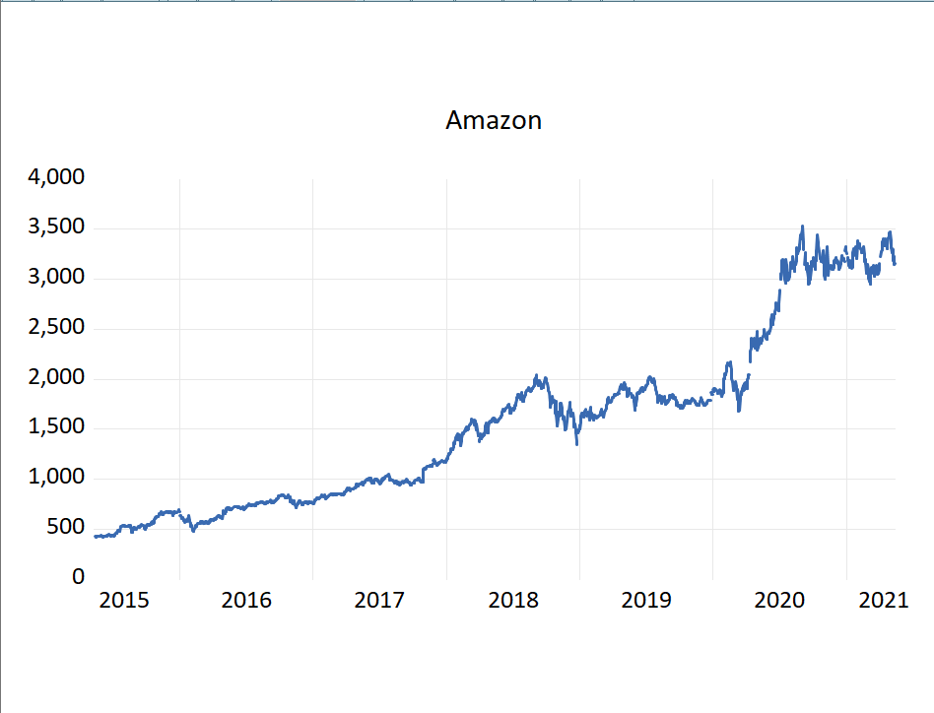

Figure 2 Reprezentare grafica a actiunii Amazon

Pretul de inchidere pentru actiunea Amazon are tendinta crescatoare pentru anii 2015-2021, desi trendul nu este neted, inregistrandu-se o crestere foarte rapida incepand cu perioada instalarii carantinei provocate de pandemia cu Coronavirus. Deoarece seria prezinta tendinta pe termen lung si modificari sistematice in varianta, putem considera seria ca fiind nestationara.

# 2.1.2 Date Apple

Figure 3 Statistici descriptive Apple

În Figura 3. Putem observa următoarele informații despre setul de date:

* Prețul de închidere mediu pentru acțiunile Apple în ultimii 6 ani (2015-2021) a fost de 54.04204$. Mediana împarte setul de date în două părți egale, astfel că 50% din prețurile de închidere înregistrate în ultimii 6 ani au fost peste valoarea de 43.54500$.
* Prețul maxim de închidere pentru o acțiune înregistrată în perioada menționată a fost de 143.16$, iar prețul minim de închidere a fost de 22.585$, amplitudinea fiind de 120.575$.
* Coeficientul Skewness este > 0 și indică o asimetrie la dreapta, iar coeficientul de boltire Kurtosis este > 3, ceea ce înseamnă că seria prezintă o distribuție leptocurtică.
* Testul Jarque-Bera oferă informații despre normalitatea seriei de date, luând în considerare atât coeficientul de asimetrie, cât și pe cel de aplatizare. Valoarea sa este de 504.9722, iar probabilitatea de 0 < 0.05, ceea ce înseamnă ca vom respinge ipoteza nulă (H0: Seria este normal distribuită) și vom accepta ipoteza alternativă (H1: Seria nu este normal distribuită).
* Conform histogramei realizate (Figura 3.), acțiunile cu cea mai mare frecvență au fost cele cu prețul de închidere situat între 25$ și 30$, iar acțiunile cu frecvența cea mai mică au fost cele situate în intervalul de preț 100$ și 105$.
* Din histograma reiese ca actiunile cu cea mai mare frecventa au fost cele cu pretul de inchidere situat intre 20-40 $, iar actiunile cu frecventa cea mai mica au fost cele situate in intervalul de pret intre 100-105$.

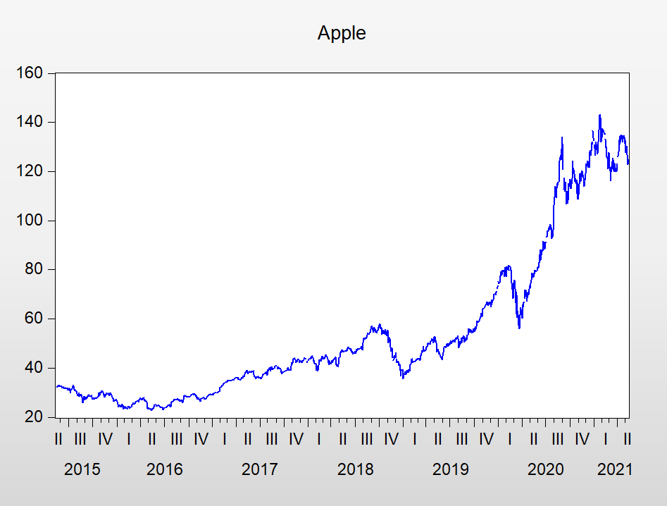

Figură 4. Reprezentare grafică a prețului de închidere Apple

Tendința prețului de închidere pentru Apple este crescătoare, iar trendul nu este neted pe parcursul celor 6 ani analizați (Figura 4.), dar se poate observa o scădere bruscă în perioada instalării carantinei cauzată de Coronavirus, urmată de o creștere bruscă. Deoarece seria prezintă tendință pe termen lung și modificări sistematice în varianță putem considera seria ca fiind nestaționară.

# 2.1.3 Date Microsoft

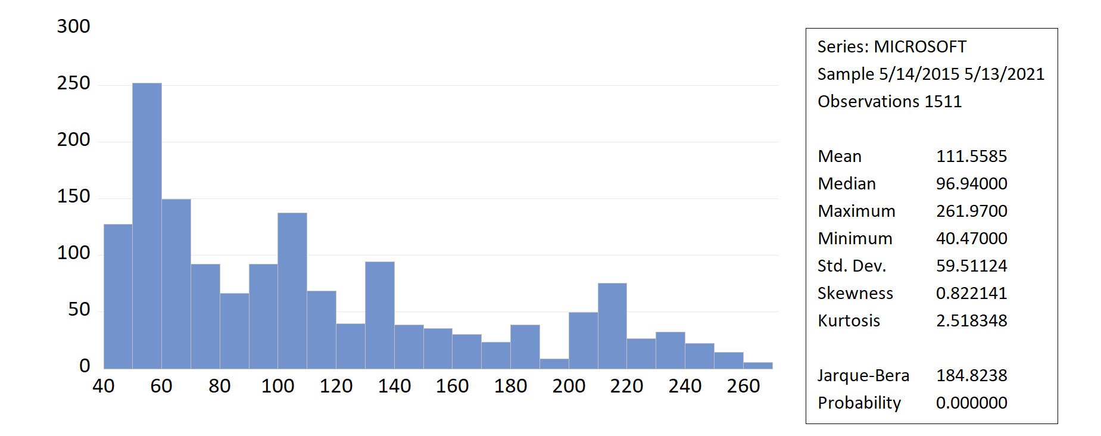

Figura 5 Statistici descriptive Microsoft

In figura 5 putem observa urmatoarele informatii despre setul de date.

* Pretul de inchidere mediu pt actiunile Microsoft in ultimii 6 ani (2015-2021) a fost 111.5585 $. Mediana imparte setul de date in doua parti egale astfel ca, 50% din preturile de inchidere inregistrate in ultimii 6 ani au fost peste valoarea de 96.94 $.
* Pretul maxim de inchidere pentru o actiune inregistrata in perioada mentionata a fost de 261.97$ iar
* pretul minim de 40.47$, altitudinea fiind de 221.5.
* Coeficientul Skewness este 0.822141 fapt ce ne arata o asimetrie puternica la dreapta.
* Coeficientul de boltire Kurtosis este 2.518 < 3 si ne indica o distributie la limita dintre placticurtica spre mezocurtica.
* Testul Jarque-Bera ofera informatii despre normalitatea seriei de date luand in considerare atat coeficientii de asimetrie, cat si pe cel de aplatizare. Valoarea sa este 184.82 si probabilitatea de 0%, ceea ce inseamna ca voim respinge ipoteza nula(H0: Distributia este normala), si vom accepta ipoteza alternativa(H1:Distributia nu este normala).
* Din histograma reiese ca actiunea cu cea mai mare frecventa a fost cea cu pretul de inchidere situat intre 50-60$, iar actiunile cu frecventa cea mai mica au fost cele situate in intervalul de pret 250$-261$.

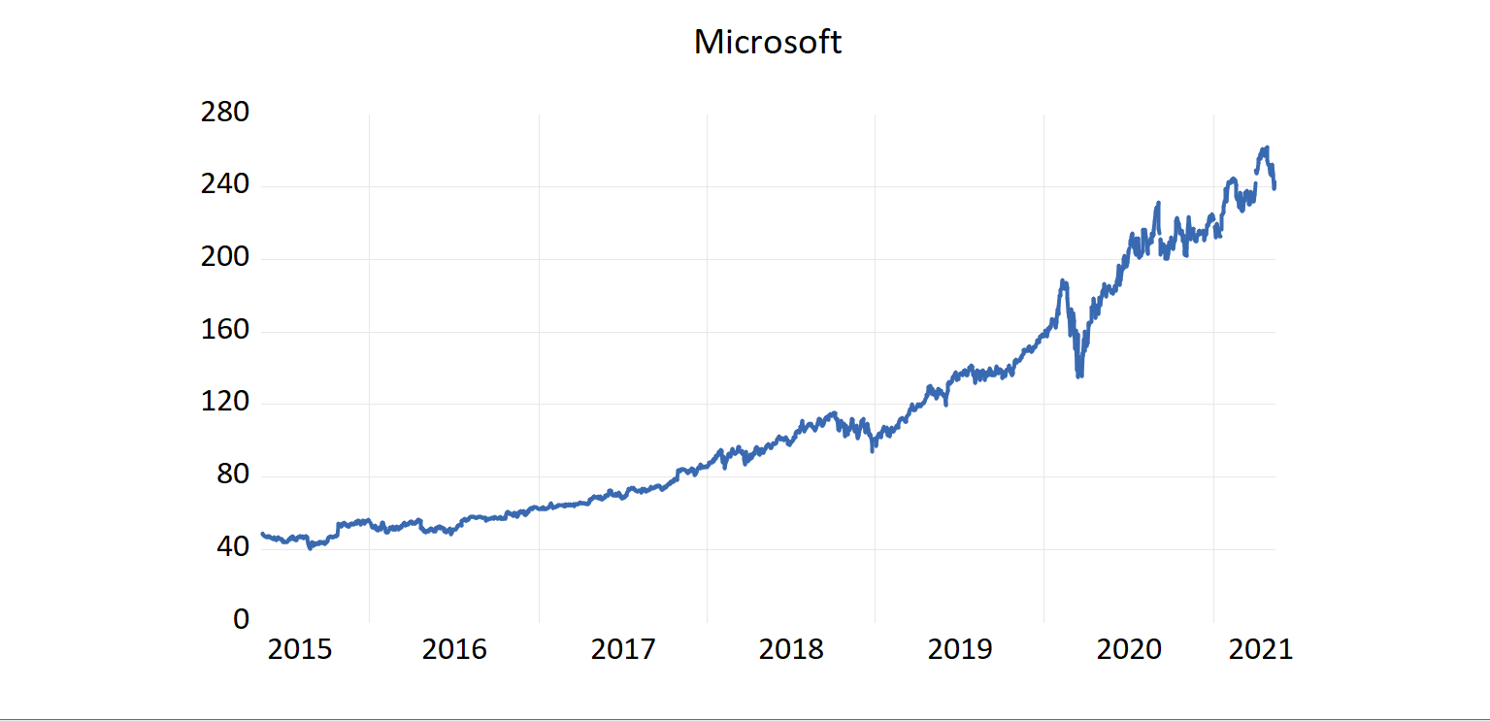

Figură 6 Reprezentare grafica a actiunii Microsoft

Tendinta pretului de inchidere pentru Microsoft este crescator pe parcursul celor 6 ani analizati, dar se poate observa o scadere brusca in perioada carantinei de Covid-19 din martie 2020, urmand apoi o revenire de tip V in perioada urmatoare, trendul nefiind neted. Deoarece seria prezinta tendinta pe termen lung si modificari sistematice in varianta, putem considera seria ca fiind nestationara.

# 3. Testarea Stationaritatii si Stationarizarea Seriilor de Timp

## 3.1 Stationarizarea seriei de timp Amazon

Din analiza corelogramei putem deduce faptul ca seria amazon este nestationara, deoarece functia de autocorelatie descreste extrem de lent, inregistrand valori foarte mari inca de la lag-ul 1 pana la lag-ul 36.

* *Testul ADF (Augmented Dickey-Fuller Unit Root Test)*

: seria amazon are rădăcină unitară şi este nestaţionară

: seria amazon este staţionară

Valoarea lui t-calculat este de -0.2097 care este mai mare decat toate valorile critice pentru 1%, 5% si 10%.

Prob = 0.9348 > 0,05

Rezultă **.**

Acceptăm H0, aceea că există o rădăcină unitară, deci **seria Amazon este nestaţionară**.

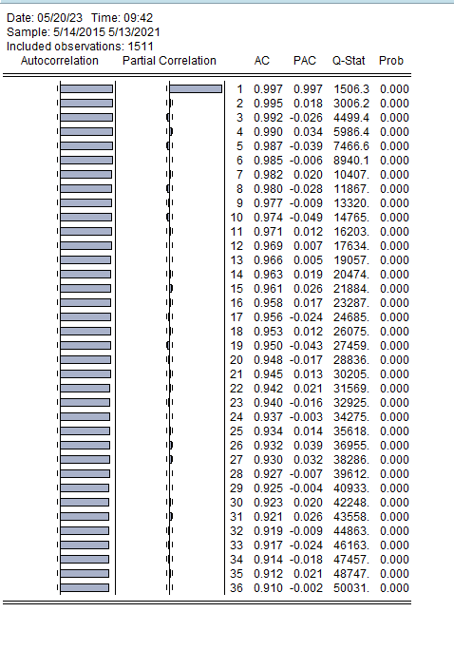

Figure 7 Corelograma date Amazon

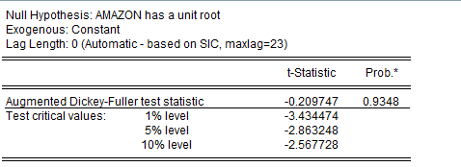

Figure 8 Test stationaritate Amazon

Astfel, pe baza trendului crescător al seriei, a corelogramei și a testului Dickey-Fuller putem afirma cu certitudine că seria este nestaționară si pentru a continua analiza trebuie să o staționarizăm. Prin aplicarea diferentelor de ordinul 1 seria a devenit stationara si acest lucru se poate observa cu usurinta din corelograma, unde coeficientii de autocorelatie sunt de aceasta data apropiati de 0.

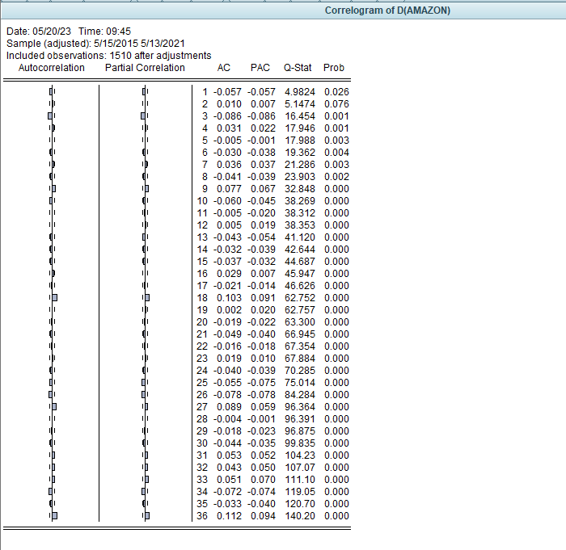

Figură 9. Corelograma Amazon dupa o diferentiere

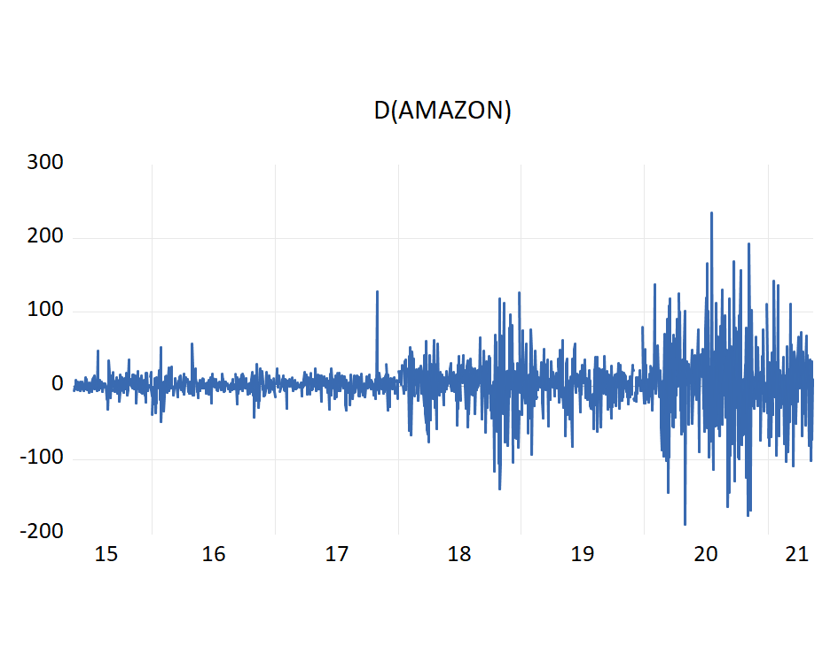

Figure 10 Grafic serie diferentiata Amazon

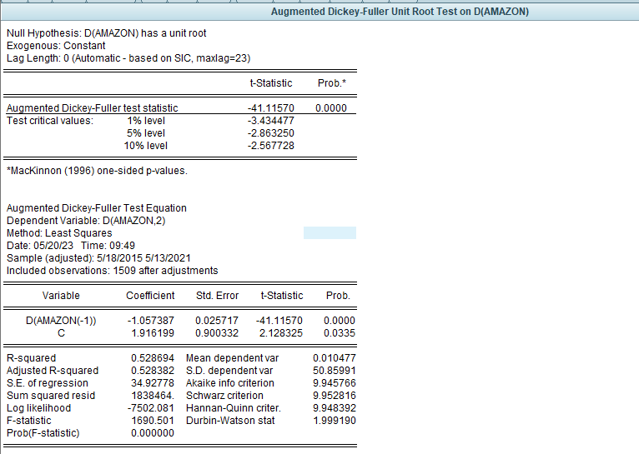

Figură 1 Dickey Fuller ptr seria diferentiata

Noua valoare a testului Dickey-Fuller, după aplicarea diferențelor de ordinul I, este -41,115 , care este mai mare decât toate valorile critice pentru 1%, 5% si 10% în modul. Prob=0,0000 < 0,05. **Astfel, seria amazon2 este staționară.**

Deoarece seria nestaţionară amazon a devenit staţionară după diferenţierea de ordin 1, putem concluziona că este integrată de ordin d=1.

# 3.2. Staționarizarea seriei de timp Apple

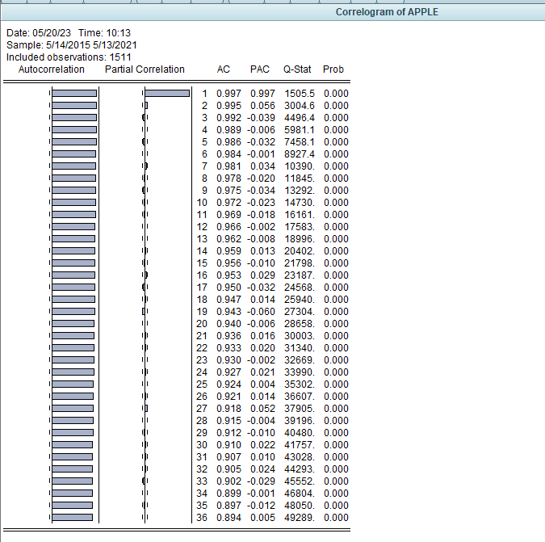

Figură 12. Corelograma date Apple

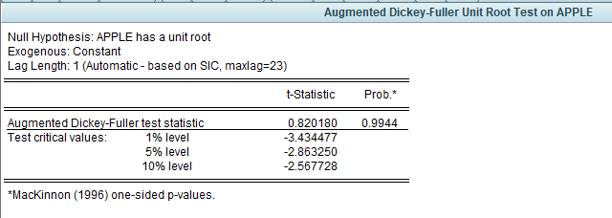

Figure 13 Test stationaritate Apple

Din analiza corelogramei, deducem faptul ca seria Apple este nestationara, deoarece functia de autocorelatie descreste extrem de lent, inregistrand valori foarte mari, incepand de la lag-ul 1 pana la lag-ul 36.

* *Testul ADF (Augmented Dickey-Fuller Unit Root Test):*

H0: seria apple are rădăcină unitară şi este nestaţionară

H1: seria apple este staţionară

Conform outputului valoarea lui t-Statistic este de 0.820180 care este mai mare decat valorile critice pentru 1%, 5% si 10%.

Probabilitatea este de 0.9944 > 0.05. Astfel, acceptam iptoteza nula, aceea ca exista o radacina unitara, deci **seria apple este nestationara**.

Astfel, pe baza trendului crescător al seriei, a corelogramei și a testului Dickey-Fuller putem afirma cu certitudine că aceasta este nestaționară și pentru a continua analiza trebuie să o staționarizăm.

Prin aplicarea diferențelor de ordinul I, seria a devenit staționară, iar acest lucru se poate observa cu ușurință din corelogramă, unde coeficienții de autocorelație sunt de această dată apropiați de 0.

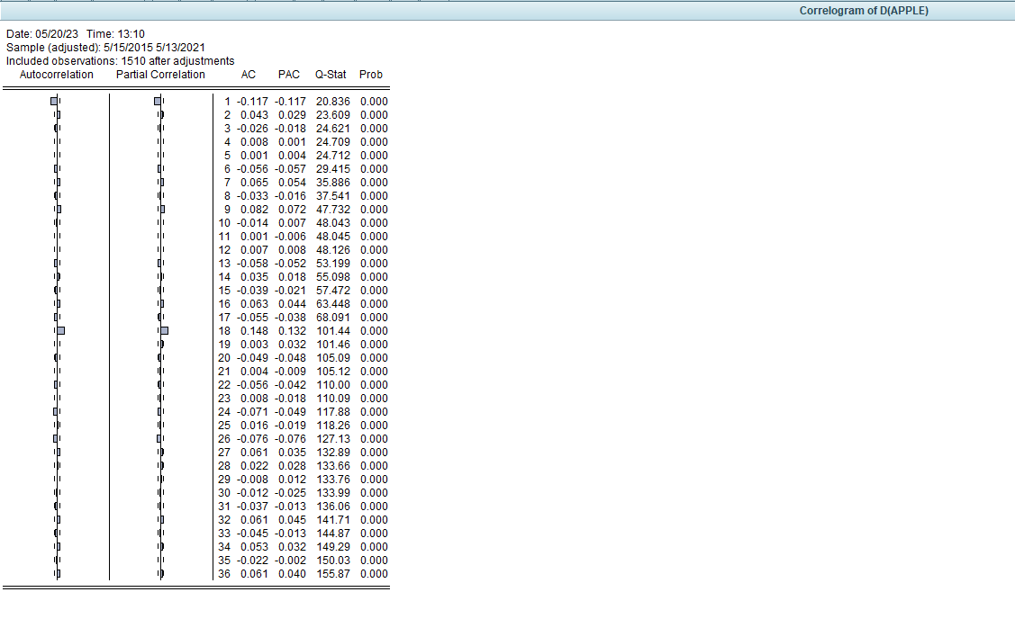

Figură 14. Corelogramă Apple după o diferențiere

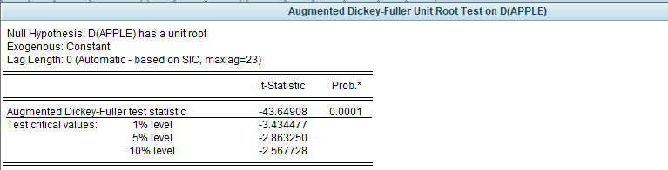

Figură 15. Dickey-Fuller pentru seria diferențiată

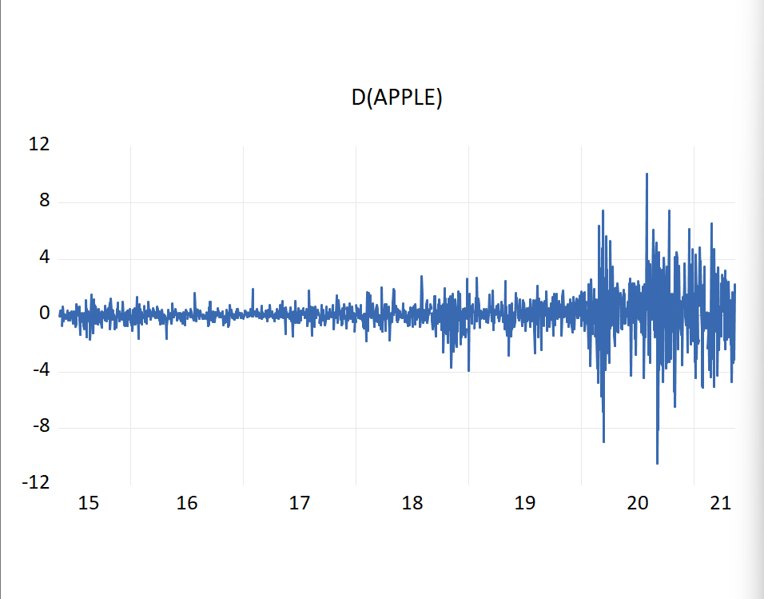

Figure 16 Grafic serie diferentiata Amazon

Noua valoare a testului Dickey-Fuller, dupa aplicarea diferentelor de ordinul I, este -43.64908, care este mai mare decat valorile critice pentru 1%, 5% si 10%. Astfel, seria apple2 este stationara. Probabilitatea este 0.0001 < 0.05. Deoarece seria nestationara apple a devenit stationara dupa diferentierea de ordin 1, putem concluziona ca este integrata de ordin d=1.

## 3.3 Staționarizare seriei de timp Microsoft

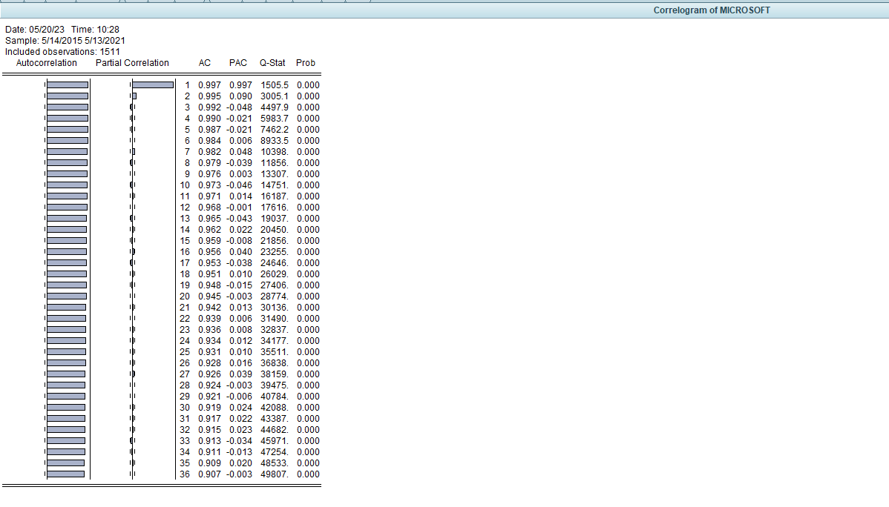

Figură 17 Corelograma Microsoft

Din analiza corelogramei, putem concluziona ca seria de timp Microsoft este nestationara deoarece functia de autocorelatie descreste extrem de lent, inregistrand valori foarte mari inca de la lagul 1 pana la lagul 36.

* *Testul ADF (Augmented Dickey-Fuller Unit Root Test)*

H0 : seria Microsoft are rădăcină unitară şi este nestaţionară

H1 : seria Microsoft2 este staţionară

Valoarea calculată pentru t-Statistic 0.737288, care este mai mare decât valorile critice(1%,5%,10%). Prob=0,99 > 0,05.

Astfel, acceptăm ipoteza nulă, aceea că există o rădăcină unitară, deci **seria microsoft este nestaţionară.**

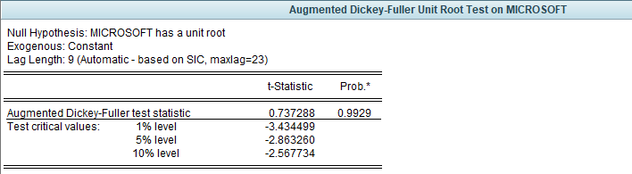

Figură 18 Test stationaritate Microsoft

Astfel, pe baza trendului crescator al seriei, a corelogramei si a testului Dickey-Fuller putem afirma cu certitudine ca seria este nestationara si pentru a continua analiza trebuie sa stationarizam seria. Prin aplicarea diferentelor de ordinul 1 seria de devenit stationara si acest lucru se poate observa cu usurinta din corelograma, unde coeficientii de autocorelatie sunt de aceasta data apropiati de 0.

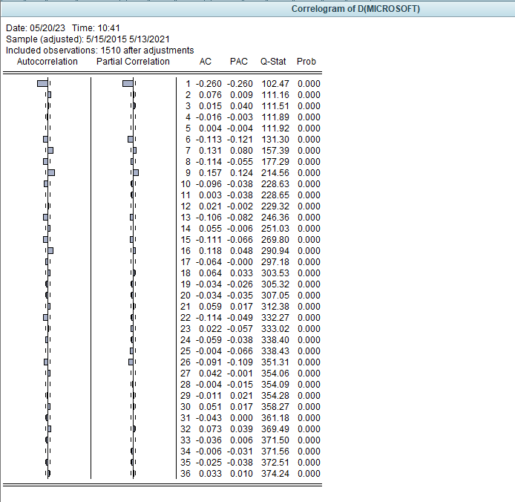

Figură 19 Corelograma Microsoft dupa o diferentiere

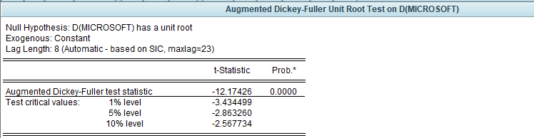

Figure 20 Dickey Fulller pt seria diferentiata

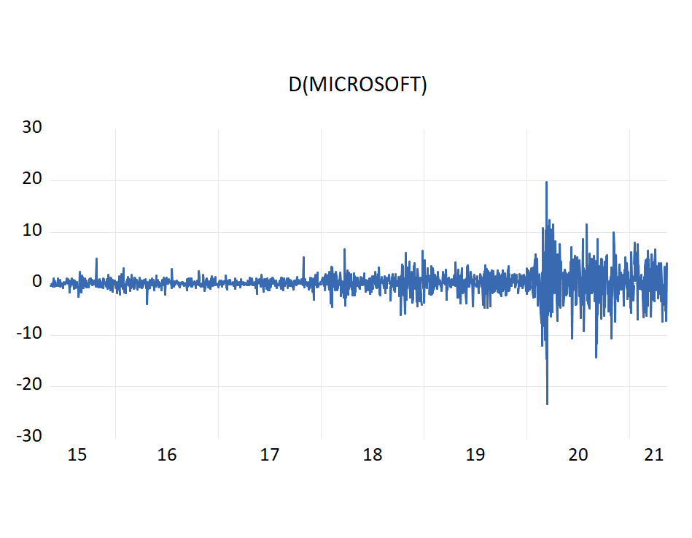

Figure 21 Grafic serie diferentiata Amazon

Noua valoare a testului Dickey-Fuller, dupa aplicarea diferentelor de ordinul I, este -12.17, care este mai mare decat valorile critice pentru 1%, 5% si 10%. Astfel, seria este stationara. Deoarece seria nestaţionară Microsoft a devenit staţionară după diferenţierea de ordin 1, putem concluziona că este integrată de ordin d=1.

**Astfel, seria microsoft2 este stationara.**

# 4. Identificarea, estimarea si testarea modelului ARMA potrivit seriilor de timp

## 4.1 Determinarea modelelor ARMA pentru seria diferentiata amazon2

* ***IDENTIFICAREA***

Cu ajutorul corelogramei seriei diferentiate vom alege valorile pentru coeficientii p si q.

Ordinul p al partii AR este dat de coeficientii de autocorelatie partiala (coloana PAC) static semnificativi => P – 3, 18

Ordinul q al partii MA este dat de coeficientii de autocorelatie (coloana AC) statistic semnificativi => Q – 3, 18

* ***ESTIMAREA***

|  |  |  |  |  |
| --- | --- | --- | --- | --- |
| * **Modele** | **Criteriul Akaike** | **Criteriul Schwartz** | **R^2** | **Durbin-Watson** |
| **AR(3)** | 9,942283 | 9,956398 | 0.010690 | 1,996189 |
| **AR(8)** | 9,945306 | 10,0129 | 0.037026 | 2,003706 |
| **ARMA(3,3)** | **9,913425** | 9,957585 | 0.061760 | 2,022227 |
| **ARMA(3,18)** | 9,932884 | 9,991058 | 0.061520 | 1,998982 |
| **ARMA(18,3)** | 9,923306 | 10,00157 | 0.023839 | 2,000564 |
| **MA(3)** | 9,940491 | **9,954583** | 0.010539 | 2,006044 |
| **MA(18)** | 9,933057 | 9,999996 | 0.037187 | 2,000484 |

Table 1 Tabel comparatie modele ARMA pentru amazon2

Pe baza coeficientilor p si q identificati am construit mai multe modele ARMA pe care le-am analizat, sumarizand informatiile in tabelul de mai sus. Pentru a alege cel mai potrivit model ARMA pentru seria noastra stationarizata am avut in vedere valoarea minima per total pentru criteriile Akaike si Schwartz.

In urma analizei am ales modelul **ARMA(3,3)** intrucat acesta prezinta totodata un coeficient de determinatie mai mare (0.061760) si valoarea minima pentru coeficientul criteriului Akaike(9,913). Valoarea coeficientului Durbin-Watson este 2,022, o valoare foarte apropiata de 2, ceea ce inseamna ca erorile nu prezinta corelatie

Figure 22 Corelograma ARMA(3,3) pentru Amazon

Putem observa cu usurinta din analiza corelogramei ca seria modelului ARMA(3,3) este stationara pentru ca autocorelatiile sunt foarte apropiate de 0.

* ***DIAGNOSTICAREA MODELULUI ALES***
* Coeficientii sunt semnificativ diferiti de 0 deoarece Prob=0,0000<0.05
* Din corelograma reziduurilor vedem ca probabilităţile asociate coeficienţilor Ljung-Box (coloana Q-Stat) sunt >0,05 şi indică independenţa erorilor, astfel ca nu există corelaţie serială în reziduuri.
* Testul Durbin-Watson are valoarea DW = 2,022227 care este foarte apropiata de 2 ceea ce ne arată că nu există autocorelarea erorilor aleatoare de ordin 1.

Figure 23 Testul multiplicatorului lui Lagrange p amazon2

* Testul Multiplicatorului lui Lagrange (*Breuch-Godfrey Serial Correlation Test*) ne arată acelaşi lucru.

: Nu există autocorelarea erorilor aleatoare de ordin 2

: Există autocorelarea erorilor aleatoare de ordin 2

Prob > 0,05 ⇒ Acceptăm ipoteza H0 ⇒ Nu există autocorelarea erorilor aleatoare de ordin 2

Figure 24 Homoscedasticitate patrate reziduri amazon2

* Ipoteza de homoscedasticitate (verifica daca erorile sunt constante in timp si fata de celelalte variabile) se testeaza cu ajutorul corelogramei patratelor reziduurilor si cu ajutorul testului ARCH LM. Din Heteroskedasticity Test ARCH ⇒ Prob < 0.05 (acceptam H1) => Erorile sunt heteroscedastice. Alegem sa nu corectam hetoroscedasticitatea.

Figure 25 Histograma reziduri amazon2

* Din histograma rezidurilor rezulta ca media erorilor este 0.
* Valoarea probabilitatii pentru testul de normalitate a erorilor Jarque-Bera este 0.000<0.05 ceea ce inseamna ca se accepta ipoteza H1 => Reziduurile nu sunt normal distribuite.
* ***EFECTUAREA DE PROGNOZE***

Utilizam functia de Forecast din EViews vom face previzionari pentru urmatoarea luna pe baza modelului valid.

**Previziunea statica** - utilizează în formulele de recurenţă valorile observate pe perioada de previziune.

Figure 26 Prognoza statica pentru urmatoarea luna Amazon

**Previziunea dinamică** - utilizează în formulele de recurenţă valorile previzionate anterior.

Figure 27 Prognoza dinamica pentru urmatoarea luna Amazon

# 4.2 Determinarea modelelor ARMA pentru seria diferentiata apple2

* ***IDENTIFICAREA***:

Cu ajutorul corelogramei seriei diferențiate vom alege valorile pentru coeficienții p și q.

Ordinul p al părţii AR este dat de coeficienţii de autocorelaţie parţială (coloana PAC) statistic semnificativi. De aici, rezultă p = 1 și = 18.

Ordinul q al părţii MA este dat de coeficienţii de autocorelaţie (coloana AC) statistic semnificativi. De aici rezulta q = 1 și q = 18.

* ***ESTIMARE***:

|  |  |  |  |  |
| --- | --- | --- | --- | --- |
| Modele | Criteriul Akaike | Criteriul Schwartz | R^2 | Durbin Watson |
| **AR(1)** | **3.41831** | ***3.42536*** | **0.051412** | 1.99181 |
| AR(18) | 3.413503 | 3.481097 | 0.050878 | 2.007023 |
| MA(1) | 3.41987 | 3.430439 | 0.012919 | 2.007379 |
| MA(18) | ***3.406732*** | 3.473671 | 0.046222 | 1.996757 |
| ARMA(1,1) | 3.418539 | 3.429114 | 0.014875 | 1.999126 |
| ARMA(1,18) | 3.408714 | 3.479214 | 0.046239 | 1.997961 |
| ARMA(18,1) | 3.414282 | 3.485433 | 0.013794 | 2.000565 |
|  |  |  |  |  |

Tabel 2 Tabel comparație modele ARMA pentru apple2

Pe baza coeficienților p și q identificați, am construit mai multe modele ARMA pe care le-am analizat, sumarizând informațiile în tabelul de mai sus. Pentru a alege cel mai potrivit model ARMA pentru seria noastră staționarizată, am avut în vedere valoarea minima per total pentru criteriile Akaike și Schwartz.

În urma analizei, am ales model AR(1), întrucât acesta prezintă totodată cel mai mare coeficient de determinație (0.051412) și valoarea minimă pentru criteriul Schwartz (3.42536).

Valoarea coeficientul Durbin-Watson este 1.99181, o valoare foarte apropiata de 2, ceea ce înseamnă că erorile nu prezintă corelație.

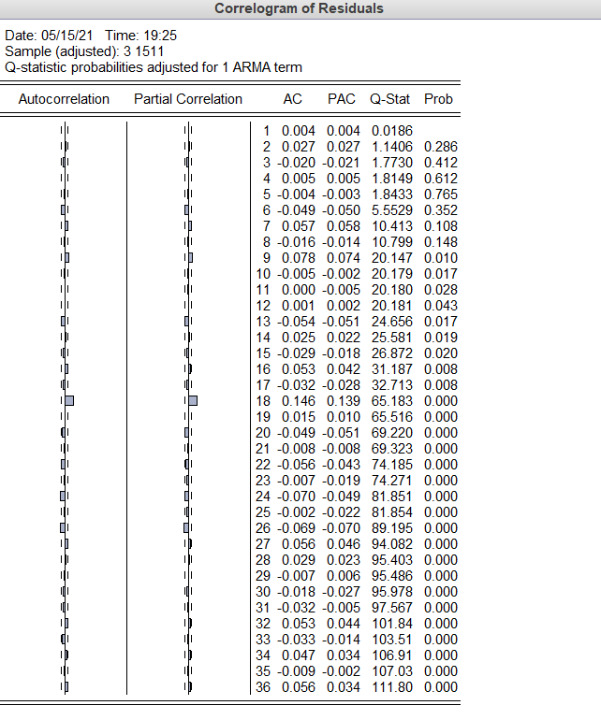

Figură 28. Corelograma AR(1) pentru Apple

Putem observa cu ușurință din analiza corelogramei că seria modelului AR(1) este staționară deoarece corelațiile sunt foarte apropiate de 0.

* ***DIAGNOSTICAREA MODELULUI ALES***:
* Coeficienți sunt semnificativ diferiți de 0, deoarece probabilitățile sunt mai mici decât 0.05.
* Din corelograma reziduurilor (Figura 28) observăm că probabilităţile asociate coeficienţilor Ljung-Box (coloana Q-Stat) sunt mai mari de 0,05 şi indică independenţa erorilor. Nu există corelaţie serială în reziduuri.
* Valoarea testului Durbin-Watson este 1.99181, fiind foarte apropiată de 2, și ne arată că nu există autocorelarea erorilor aleatoare de ordin 1.

Figură 29. Testul Multiplicatorului lui Lagrange

* De asemenea, testul Multiplicatorului lui Lagrange (Breuch-Godfrey Serial Correlation Test) ne arată acelaşi lucru.

H0 : Nu există Autocorelarea erorilor aleatoare de ordin 2

H1 : Există Autocorelarea erorilor aleatoare de ordin 2

Prob > 0,05 => Acceptăm ipoteza nulă => Nu există Autocorelarea erorilor aleatoare de ordin 2

Figure 30. Homoscedasticitate

* Ipoteza de homoscedasticitate verifică dacă erorile sunt constante în timp și față de celelalte variabile. Acestea se testeaza cu ajutorul corelogramei patratelor reziduurilor si cu ajutorul testului ARCH LM. Din Heteroskedasticity Test ARCH => Prob < 0.05 => Erorile sunt heteroscedastice.

Figură 31. Histogramă reziduri

Reziduurile nu sunt normal distribuite, deoarece valoarea testului de normalitate a erorilor Jarque-Bera este 0 < 0.05 ceea ce înseamnă că se acceptă ipoteza H1 => reziduurile nu sunt normal distribuite.

* ***EFECTUAREA DE PROGNOZE:***

Folosind funcția de Forecast disponibilă în EViews vom realiza previzionări pentru următoarea lună, pe baza modelului valid.

**Previziunea statică** - utilizează în formulele de recurenţă valorile observate pe perioada de previziune.

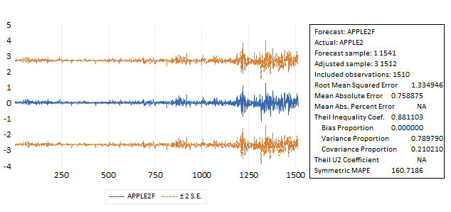

Figură 32. Prognoză statică pentru următoarea lună Apple

**Previziunea dinamică** - utilizează în formulele de recurenţă valorile previzionate anterior.

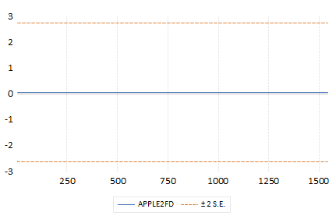

Figură 33. Prognoză dinamică pentru următoarea lună Apple

## 4.3 Determinarea modelelor ARMA pentru seria diferențiată microsoft2

* ***IDENTIFICAREA***

Cu ajutorul corelogramei seriei diferentiate vom alege valorile pentru coeficientii p si q.

Ordinul p al părţii AR este dat de coeficienţii de autocorelaţie parţială (coloana PAC) statistic semnificativi.( P-1,9 )

Ordinul q al părţii MA este dat de coeficienţii de autocorelaţie (coloana AC) statistic semnificativi (coeficienţii semnificativi se află în afara intervalului.( Q-1,9 )

* ***ESTIMAREA***

|  |  |  |  |  |  |
| --- | --- | --- | --- | --- | --- |
| Model | Akaike | Schwartz | R^2 | Durbin-Watson |  |
| **AR(1)** | 4.52538 | 4.535949 | 0.067845 | 1.994887 | 9.061329 |
| **AR(9)** | 4.493672 | 4.532426 | 0.106641 | 1.989722 | 9.02698 |
| **ARMA(1,1)** | 4.526636 | 4.540729 | 0.067908 | 1.999151 | 9.067365 |
| **ARMA(9,9)** | 4.478759 | 4.548221 | 0.130734 | 1.97115 | 9.026098 |
| **ARMA(1,9)** | 4.505147 | 4.547425 | 0.097454 | 2.00325 | 9.052572 |
| **ARMA(9,1)** | 4.494132 | 4.536409 | 0.107418 | 1.997273 | 9.030541 |
| **MA(1)** | 4.531734 | 4.542303 | 0.061895 | 2.040105 | 9.074037 |
| **MA(9)** | 4.507506 | 4.54626 | 0.094108 | 2.011841 | 9.053766 |
|  | 4.478759 | 4.532426 |  |  | 9.026098 |

Tabel 3 Tabel modele ARMA ptr microsoft2

Pe baza coeficientilor p si q identificati am construit mai multe modele ARMA pe care le-am analizat, sumarizand informatiile in tabelul de mai sus. Pentru a alege cel mai potrivit model ARMA pentru seria noastra stationarizata am avut in vedere valoarea minima per total pentru criteriile Akike si Schwartz.

In urma analizei am ales modelul **ARMA(9,9)** intrucat acesta prezinta totodata un coeficient de determinatie mai mare(0.13) si valoarea minima pt coeficientul criteriului Akaike(4,47). Valoarea coeficientului Durbin-Watson este 1.97115, o valoare foarte apropiata de 2 ceea ce inseamna ca erorile nu prezinta corelatie.

Figură 34 Corelograma ARMA(9,9) pentru Microsoft

Putem observa cu usurinta din analiza corelogramei ca modelul **ARMA(9,9)** este stationara pentru ca autocorelatiile sunt foarte apropiate de 0.

* ***DIAGNOSTICAREA MODELULUI ALES***

Coeficientii sunt semnificativ diferiti de 0 deoarece Prob=0.000<0.05

Din corelograma reziduurilor: Probabilităţile asociate coeficienţilor Ljung-Box (coloana Q-Stat) sunt >0,05 şi indică independenţa erorilor. Nu există corelaţie serială în reziduuri.

Testul Durbin-Watson DW=1.97115 are o valoare foarte apropiata de 2 ceea ce ne arată că nu există Autocorelarea erorilor aleatoare de ordin 1.

Figură 35 Testul multiplicatorului lui Lagrange

Testul Multiplicatorului lui Lagrange (Breuch-Godfrey Serial Correlation Test) ne arată acelaşi lucru.

- Nu există Autocorelarea erorilor aleatoare de ordin 2

- Există Autocorelarea erorilor aleatoare de ordin 2

Prob <0,05 => Acceptăm ipoteza H0 => Nu există Autocorelarea erorilor aleatoare de ordin 2

Figură 36 Homoscedasticitate patrate reziduri

Ipoteza de homoscedasticitate (verifica daca erorile sunt constante in timp si fata celelalte variabile) se testeaza cu ajutorul corelogramei patratelor reziduurilor si cu ajutorul testului ARCH LM. Din Heteroskedasticity Test ARCH =>ACCEPTAM H1 => Erorile sunt heteroscedastice.

Figură 37 Histograma reziduri

-Din histograma rezidurilor rezulta ca media erorilor este 0.

-Valoarea probabilitatii pentru testul de normalitate Jarque-Bera este <0.05 ceea ce inseamna ca se accepta ipoteza H1 => Reziduurile nu sunt normal distribuite, deoarece valoarea testului JB este mult mai mare decat valoarea tabelată (5,99) şi în plus Prob tinde către zero.

* ***EFECTUAREA MODELULUI DE PROGNOZE***

Folosind functia de Forecast disponibila in EViews vom face previzionari pentru urmatoarea luna.

**Previziunea statică** - utilizează în formulele de recurenţă valorile observate pe perioada de previziune.

Figură 38 Prognoza statica pentru urmatoarea luna Microsoft

**Previziunea dinamica** - utilizeaza formulele de recurenta valorilor previzionate anterior

Figură 39 2 Prognoza pentru urmatoarea luna Microsoft

# 5. Analiza de cointegrare

## 5.1 Cointegrare Amazon - Apple

În continuare, vom estima un model de regresie între Amazon și Apple.

Ecuația regresiei este: YT = β0 + β1*XT + ε,

unde Yt = Amazon Xt = Apple

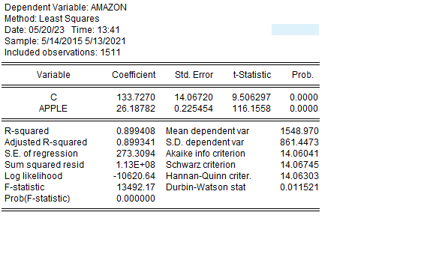

Figure 30 Ecuatia de regresie Amazon-Apple

Am obtinut modelul: YT = 133.72 + 26.18*XT

* 1 actiune Amazon=133.72 + 26.18*(1 actiune Apple)

Avem R2 = 0.899408, o valoare peste pragul de 50% si destul de aproape de valoarea 1, ceea ce ne indica faptul ca pretul unei actiuni Apple explica in proportie de 89,94% pretul unei actiuni Amazon.

Observam, insa, ca valoarea lui Durbin-Watson este mult mai mica decta valoarea lui R2, ceea ce conduce lasuspiciunea ca regresia ar putea fi falsa, 0.011<0.8994.

Stim deja ca seriile diferentiate ale actiunilor Amazon si Apple sunt stationare, dar nu este bine sa regresam Amazon2 cu Apple2 pentru ca putem pierde relatia pe termen lung dintre variabile.

In continuare vom calcula rezidurile pentru ecuatia de regresie generata mai sus si vom aplica testul Dickey-Fuller pentru a verifica stationaritatea seriei rezidurilor.

Figure 41 Testul ADF de radacina unitara pentru seria rezidurilor

Ipotezele testului:

: seria rezidurilor are rădăcină unitară şi este nestaţionară

: seria rezidurilor este staţionară

Deoarece valoarea Prob = 0.1227 > 0.05 acceptam ipoteza H0 => seria rezidurilor este nestationara => actiunile Amazon si Apple nu pot fi cointegrate. Putem trage aceeasi concluzie si din analiza corelogramei rezidurilor si a graficului celor 2 actiuni impreuna.

Figure 42 Grafic Amazon-Apple

## 5.2. Cointegrare Apple - Microsoft

În continuare vom estima un model de regresie între Apple și Microsoft. Ecuația regresiei este: YT = β0 + β1*XT + ε, unde Yt = Apple, Xt = Microsoft.

Figură 43. Ecuația de regresie Apple – Microsoft

Astfel am obtinut modelul YT = -2.317437 + 0.505201 * XT. => o acțiune Apple = -2.317437 + 0.505201 * (o actiune Microsoft).

Avem = 0.928776, o valoare peste pragul de 50% și destul de aproape de valoarea 1, ceea ce ne arată faptul că prețul de închidere al unei acțiuni Microsoft explică în proporție de 92.87% prețul unei acțiuni apple.

Observăm, însă, că valoarea lui Durbin-Watson este 0.01 și este mult mai mică decât valoarea lui , ceea ce conduce la suspiciunea că regresia ar putea fi falsă.

Cunoastem deja că seriile diferențiate ale acțiunilor Apple și Microsoft sunt staționare, dar nu este bine să regresăm apple2 cu microsoft2 pentru că putem pierde relația pe termen lung dintre variabile*.*

În continuare, vom calcula reziduurile pentru ecuația de regresie generată mai sus și vom aplica testul Dickey-Fuller pentru a verifica staționaritatea seriei reziduurilor.

Figură 44. Testul ADF de rădăcină unitară pentru seria reziduurilor

Ipotezele testului:

H0: seria UT are rădăcină unitară şi este nestaţionară

H1: seria UT este staţionară

Întrucât valoarea Prob = 0.2004 > 0.05, acceptăm ipoteza H0, adică seria reziduurilor este nestaționară, ceea ce înseamnă că acțiunile Apple și Microsoft nu pot fi cointegrate. Putem trage aceeași concluzie și din analiza corelogramei reziduurilor.

Figură 45. Grafic Apple - Microsoft

## 5.3 Cointegrare Microsoft – Amazon

În continuare, vom estima un model de regresie între Microsoft si Apple. Ecuația regresiei este: YT = β0 + β1*XT + ε, unde Yt = Microsoft Xt = Amazon

Figură 46 Ecuatia de regresie Microsoft Amazon

Am obtinut modelul : YT = 6.968+ 0.067*XT => 1 actiune microsoft= 6.968+ 0.067*1 Actiune Amazon

Avem R2 = 0.95 foarte apropiata de 1 ceea ce ne indica faptul ca pretul unei actiuni Amazon explica in proportie de 95,5% pretul unei actiuni Microsoft.

Observam insa ca valoarea lui Durbin-Watson este mult mai mica deacat valoarea lui R2 ceea ce conduce la suspiciunea ca regresia ar putea fi falsa : 0.02<0.95

Stim deja ca seriile diferentiate ale actiunilor Microsoft si Amazaon sunt stationare dar nu este bine sa regresam Microsoft2 cu Amazon2 pt ca putem pierde relatia pe termen lung dintre variabile.

In continuare vom calcula rezidurile pentru ecuatia de regresie generata mai sus si vom aplica testul Dickey-Fuller pentru a verifica stationaritatea seriei rezidurilor.

Figură 47 Testul ADF de radacina unitara pentru seria rezidurilor

Ipotezele testului :

- seria rezidurilor are rădăcină unitară şi este nestaţionară

- seria rezidurilor este staţionară

Intrucat valoarea Prob = 0,21 > 0.05 acceptam ipoteza H0=> seria rezidurilor este nestationara => actiunile Microsoft si Amazon nu pot fi cointegrate. Putem trage aceasi concluzie si din analiza corelogramei rezidurilor si a graficului celor 2 actiuni impreuna.

Figură 48 Grafic Microsoft Amazon

# 6. VAR/VECM

## 6.1. Estimare modele VAR(Vectori AutoRegresivi)

Modelul VAR (Vectori AutoRegresivi) este o metodă flexibilă regăsită în analiza seriilor de timp. Pentru a construi un model VAR valid am luat în considerare seriile staționarizate amazon2, apple2 și microsoft2, demonstrate anterior prin testul ADF (Augmented Dickey-Fuller Unit Root Test).

Astfel, am estimat un model VAR(1) sub forma:

,

unde Y1 = amazon2, Y2 = apple2, Y3 = microsoft2

Așadar, ca variabile endogene vom avea amazon2, apple2 și mirosoft2, în timp ce variabila exogenă va fi Intercept (c), iar numărul de lag-uri 1.

Figură 49. Estimare model VAR(1)

Fiecare coloană din tabel corespunde unei ecuaţii din modelul VAR. Pentru fiecare variabilă din partea dreaptă a ecuaţiei Eviews afişează coeficientul estimat, eroarea sa standard şi statistica t.

Am obținut pentru modelul VAR(1) următoarele ecuații:

În output-ul unui model VAR estimat găsim valorile coeficienţilor, abaterile lor standard (în paranteze rotunde) şi valorile statisticilor t (în paranteze drepte). Deorece numărul de observaţii este mare, putem considera t_crt = 2. Vom considera că un coeficientul este statistic semnificativ dacă valoarea statisticii t, în valoare absolută, este mai mare decât 2.

Doar pentru ecuația 3 putem observa că amazon2 are influență asupra microsoft2 deoarece coeficientul variabilei amazon2 este semnificativ (2.72 > 2).

De asemenea, am estimat un model VAR(2) sub forma:

,

unde Y1 = amazon2, Y2 = apple2, Y3 = microsoft2

Așadar, ca variabile endogene vom avea amazon2, apple2 și mirosoft2, în timp ce variabila exogenă va fi Intercept (c), iar numărul de lag-uri 2.

Figură 50. Estimare model VAR(2)

Am obținut pentru modelul VAR(2) următoarele ecuații:

Doar pentru ecuația 3 putem observa că amazon2 are influență asupra microsoft2 deoarece coeficientul variabilei amazon2 este semnificativ (2.75 > 2).

Am ales numărul optim de lag-uri al modelului VAR cu ajutorul funcției Lag Length Criteria din EViews care calculează mai multe criterii informaționale. Ținând cont de output-ul obținut, numărul optim de lag-uri pentru modelul nostru este 7 deoarece pe această linie sunt marcate cele mai multe valori minime ale indicatorilor.

Figură 51. Numărul optim de lag-uri al modelului VAR

## 6.2. Cauzalitate Granger

Modelul VAR este utilizat şi pentru a reprezenta noţiunea de cauzalitate Granger. Spunem că X cauzează Granger pe Y dacă modificările în variabila X au loc primele şi ele sunt urmate de modificări ale variabilei Y. X este o cauza a lui Y daca este util in previzionarea lui Y, luand in considerare doar valorile trecute ale lui Y.

*Ipoteze statistice:*

H0: Y2 nu influenţează Granger pe Y1

H1: Y2 influenţează Granger pe Y1

Figure 52 Tesrul de cauzalitate Granger

Din output se vede că Prob = 0,0864 > 0.05. Astfel, acceptăm ipoteza nulă H0 la pragul de semnificaţie de 5% şi admitem că Y2 (apple2) nu influenţează Granger pe Y1 (amazon2).

Din output se vede că Prob = 0,0012 < 0.05. Astfel, acceptăm ipoteza alternativă H1 la pragul de semnificaţie de 5% şi admitem că Y3 (microsoft2) influenţează Granger pe Y1 (amazon2).

Din output se vede că Prob = 0,0000 < 0.05. Astfel, acceptăm ipoteza alternativă H1 la pragul de semnificaţie de 5% şi admitem că Y3 (microsoft2) influenţează Granger pe Y2 (apple2).

# 7. Concluzie

In urma analizei seriilor timp referitoare la evoluția preturilor de inchidere ale actiunilor Microsoft, Amazon si Apple, am putut trage anumite linii majore privind tendințele și caracteristicile acestor actiuni. Datele au fost modelate și interpretate cu ajutorul EViews Student Lite, versiunea 10, iar o concluzie generală ce poate fi desprinsă din analiza seriilor de timp este faptul că schimbarile in preturile actiunilor prezinta aceasi tendinta crescatoare .

Din prisma faptului ca firmele analizate sunt in domeniul IT, un domeniu aflat inca in dezvoltare pe plan mondial, putem spune ca aceste actiuni vor avea acelasi trend in viitor, fapt demonstrat si de previziunea facuta in aceasta lucrare.

Din punct de vedere al seriilor de date, Microsoft si Apple prezinta similitudini impresionante la nivelul datelor, posibil si din cauza ca actiunile acestor firme au suferit repetate diluari ale actiunilor si de asemenea, cele doua companii precizate mai sus, sunt prezente in piata de mai de mult timp, comparativ cu Amazon ( 1975 vs 1994). Aceste motive intaresc rezultatele lucrarii si vin ca o confirmare suplimentara a elementelor expuse.

# 8. Bibliografie

<https://www.sciencedirect.com/science/article/pii/S1877050920315829>

<https://ieeexplore.ieee.org/abstract/document/7046047/>

<https://arxiv.org/abs/2107.14695>